«В гостях у Мухи-Цокотухи»
Музыкальное представление для детей 3-4 лет

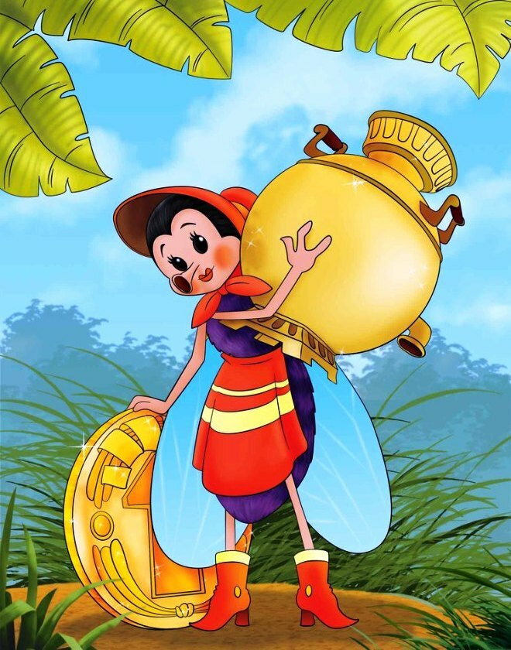

Ведущий:
Сказка, сказка! Прибаутка!
Рассказать её не шутка.
Чтоб никто: ни стар, ни мал –
Под конец не задремал!
Солнце поднимается - сказка начинается!
Муха, Муха - Цокотуха, позолоченное брюхо!
Муха по полю пошла, муха денежку нашла!

(Муха идет под музыку, находит денежку)
Муха:
Что бы мне купить такое? Может платье голубое?
Может туфли? Может юбку?
Так, подумаю минутку:
Нет, пойду я на базар, и куплю там самовар!
Потому, что день рожденья буду нынче я справлять,
Всех букашек, таракашек сладким чаем угощать.

(Идет на базар)
Вед:
Солнце красное встаёт – муха на базар идет!
Есть там всякие товары – чайники и самовары!
Продаются банки, склянки, и конфеты, и баранки!
Пришла муха на базар,
И купила самовар.

«Танец Мухи с самоваром»

Муха:
Наряжусь я поскорей,
Буду ждать к себе гостей!

(Раздаётся стук в дверь)

Вот уж гости у дверей,
Пойду, открою поскорей!

(Под музыку появляется Пчёлка)
Пчела:
Я - соседушка Пчела,
Тебе меду принесла!
Ах, какой он чистый,
Сладенький, душистый!
(подаёт Мухе)

Хороводная игра «Пчёл детей учила мать»

Муха:
Прошу за стол садиться,
Чайку со мной напиться.
Ешьте, ешьте, не стесняйтесь,
Угощайтесь, угощайтесь!

(Раздается стук)

Снова гости у дверей,
Пойду, открою поскорей!

(Под марш входит таракан с барабаном)

Таракан:
Здравствуй, дорогая Муха,
С днем рожденья, Цокотуха!
Я веселый Таракан,
Принес в подарок барабан.
(Барабанит)
Музыканты, подходите,
Колокольчики берите!
Бубны, ложки, поскорей,
Заиграйте веселей!

Оркестр «В Траве сидел кузнечик»

Муха:
Прошу за стол садиться,
Чайку со мной напиться.
Ешьте, ешьте, не стесняйтесь,
Угощайтесь, угощайтесь!

(Раздается стук)
Снова гости у дверей,
Пойду, открою поскорей!
(Запрыгивает кузнечик)

Кузнечик:
Я кузнечик, я кузнечик,
Ну, совсем как человечек!
Скок, скок, скок,
Под листок – и молчок!

(Приседает, прячется под листок)

Игра «Кузнечики»

Муха:
Прошу за стол садиться,
Чайку со мной напиться.
Ешьте, ешьте, не стесняйтесь,
Угощайтесь, угощайтесь!

(Раздается стук)

Снова гости у дверей,
Пойду, открою поскорей!

(Залетает бабочка с букетом цветов)
Бабочка:
Здравствуй муха – цокотуха,
Позолоченное брюхо!
Я со всех родных лугов
Принесла тебе цветов!

«Танец с цветами»

Муха:
Прошу за стол садиться,
Чайку со мной напиться.
Ешьте, ешьте, не стесняйтесь,
Угощайтесь, угощайтесь!

(Раздается стук)

Снова гости у дверей,
Пойду, открою поскорей!

(залетает Жук)

Жук:
Жу-жу, жу-жу, я на дереве сижу.
Жу-жу, жу-жу, я летаю и жужжу!

Песня «Жучок»

Муха:
Прошу за стол садиться,
Чайку со мной напиться.
Ешьте, ешьте. Не стесняйтесь.
Угощайтесь, угощайтесь!

Ведущий:
Снова в дверь стучат и вдруг, появляется паук!

(Звучит музыка, все прячутся. Заходит Паук)

Паук:
Я не злой, не злой совсем,
Мух-красавиц я не ем.
Вот вам угощенье, ну просто объеденье!

(Паук передает Мухе поднос с угощением).

Муха:
Прошу за стол садиться,
Чайку со мной напиться.
Ешьте, ешьте, не стесняйтесь,
Угощайтесь, угощайтесь!

(Раздается стук)

Снова гости у дверей,
Пойду, открою поскорей!

Ведущий:
Вдруг откуда-то летит
Маленький комарик,
И в руке его горит
Маленький фонарик.
Вокруг мухи облетает
И на танец приглашает.

(Встает на колено перед мухой, дарит фонарик)
Комар:
Ах, душа моя, девица
Вместе будем веселиться!

(Танцуют)

Ведущий:
Бом, бом, бом, бом,
Пляшет муха с комаром.
Все выходят на поклон!

Поклон

Вед.
Мы старались не напрасно
Все закончилось прекрасно!
Вот и сказочке конец,
А кто слушал молодец!
Снова музыка играет
Всех на танец приглашает!

ТАНЕЦ С МАМАМИ
1 к.
Мы по кругу идем
Ну и мамы тоже (поют мамы)
Мы ничуть не устаем
Ну и мамы тоже (поют мамы)
2 к
Будем все приседать.
Ну и мамы тоже (поют мамы)
Дружно сесть, дружно встать.
Ну и мамы тоже (поют мамы)
3 к.
Будем весело скакать.
Ну и мамы тоже (поют мамы)
И как птички летать
Ну и мамы тоже (поют мамы)
4 к.
Будем хвостиком вилять.
Ну и мамы тоже (поют мамы)
Маму будем обнимать.
Своих деток тоже ( поют мамы)

Конец

